УДК 651.7/.78:681 3.06:002:006.354 Группа Т55 ГОСУДАРСТВЕННЫЙ СТАНДАРТ СО Ю 3 А С С Р

ГОСТ 19.202-78*
(СТ СЭВ 2090—80)
Единая система программной документации СПЕЦИФИКАЦИЯ. Требования к содержанию и оформлению
Unified system for program documentation. Specification Requirements for contents and form of presentation

Постановлением Государственного комитета СССР по стандартам от 18 декабря 1978 г. № 3351 срок введения установлен
С 01.01.80
1. Настоящий стандарт устанавливает форму и порядок составления программного документа «Спецификация», определенно-то ГОСТ 19.101—77.
Стандарт полностью соответствует СТ СЭВ 2090—80.
2. Структура и оформление документа устанавливаются в соответствии с ГОСТ 19.105—78.
Информационную часть (аннотацию и содержание) допускается в документ не включать.
3. Спецификация является основным программным документом для компонентов, применяемых самостоятельно, и для комплексов.
Для компонентов, не имеющих спецификации, основным программным документом является «Текст программы».
Форма спецификации приведена в обязательном приложении.
4. Спецификация в общем случае должна содержать разделы:
документация;
комплексы;
компоненты.
Наименование каждого раздела указывают в виде заголовка в графе «Наименование». Для документов, выполненных печатным способом, заголовок подчеркивают.
5. В раздел «Документация» вносят программные документы на данную программу, кроме спецификации и технического задания, в порядке возрастания кода вида документа, входящего в обозначение.
Издание официальное Перепечатка воспрещена *
Стр. 2 ГОСТ 19.202—78
Далее записывают заимствованные программные документы. Запись их производится в порядке возрастания кодов организаций (предприятий)- разработчиков и далее в порядке возрастания кода вида документа, входящего в обозначение.
3—5. (Измененная редакция, Изм. № 1).
6. После каждого раздела спецификации необходимо оставлять несколько свободных строк для дополнительных записей,
7. Графы спецификаций заполняют следующим образом: в графе «Обозначение» указывают:
в разделе «Документация» - обозначения записываемых документов программы;
в разделе «Комплексы» — обозначения спецификацией комплексов. входящих в данный комплекс;
в разделе «Компоненты» — обозначения основных программных документов компонентов;
в графе «Наименование» указывают:
в разделе «Документация» — наименование и вид документа для документов па данную программу; полное наименование программы, наименование и вид документа для заимствованных документов;
в разделах «Комплексы» и «Компоненты» — полное наименование программы, наименование и вид документа;
в графе «Примечание» — дополнительные сведения, относящиеся к записанным в спецификации программам.
При отсутствии места в графе «Примечание» допускается записывать только порядковые номера примечаний. Текст примечаний записывают в конце соответствующих разделов спецификации. Допускается текст примечаний записывать на последних листах спецификации на листах без граф с проставлением порядкового номера примечания.
(Измененная редакция, Изм. № 1).
8. В графе «Обозначение» запись производят в одну строку. В остальных графах спецификации записи допускаются в несколько строк.
(Введен дополнительно, Изм. № 1).
ГОСТ 19.202—78 Стр. 3
ПРИЛОЖЕНИЕ Обязательное
Форма спецификации
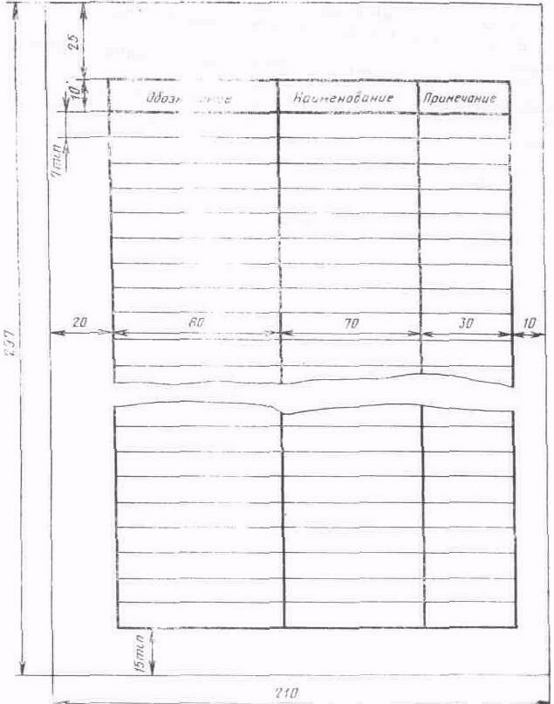
Примечание. Размеры таблицы допускается выполнять кратными шагу печатающих устройств.

